 | Carátula para entrega de prácticas
Facultad de Ingeniería |  | Laboratorio de docencia

Laboratorios de computación
salas A y B

Profesor: | Claudia Rodriguez Espino
Asignatura: | Fundamentos de programacion
Grupo: | 4
No de Práctica(s): | 4
Integrante(s): | Altamirano González David
No. de Equipo de cómputo empleado | 2
Semestre: | 2019-1
Fecha de entrega: | 7 de marzo de 2019
Obervaciones:

CALIFICACIÓN: __________

Objetivos:
Elaborar diagramas de flujo que representen soluciones algorítmicas vistas como una serie de acciones que comprendan un proceso.

Actividades:

1.- Diagrama de flujo de la suma de dos números
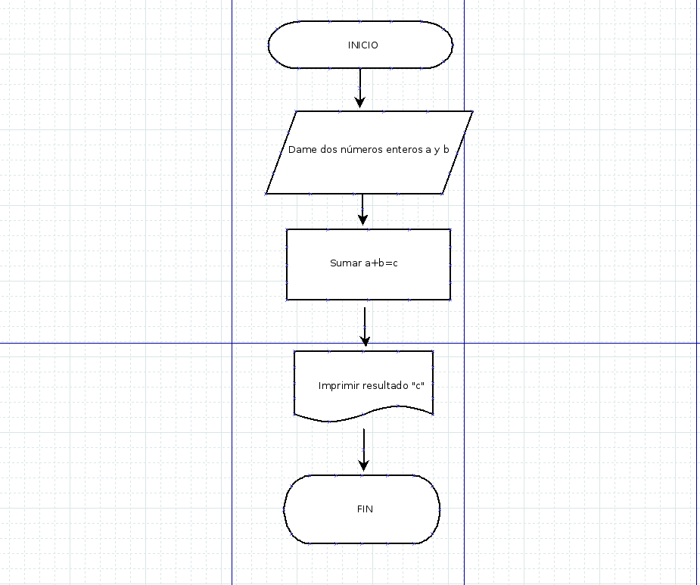

2. Diagrama de flujo del factorial de un número:
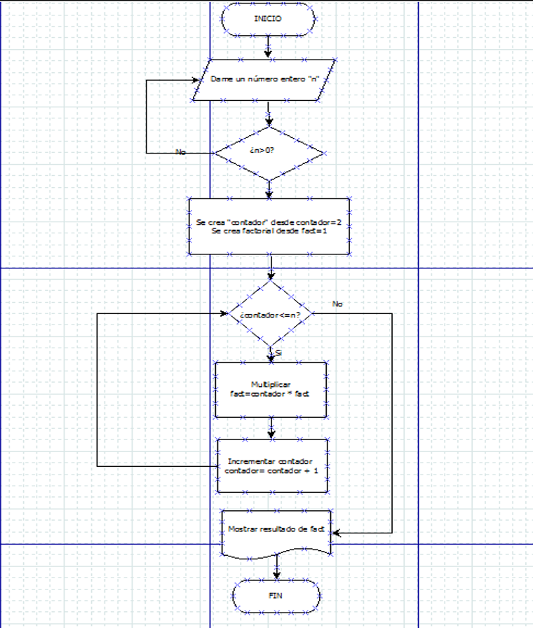

3. Diagrama de flujo de la formula general:
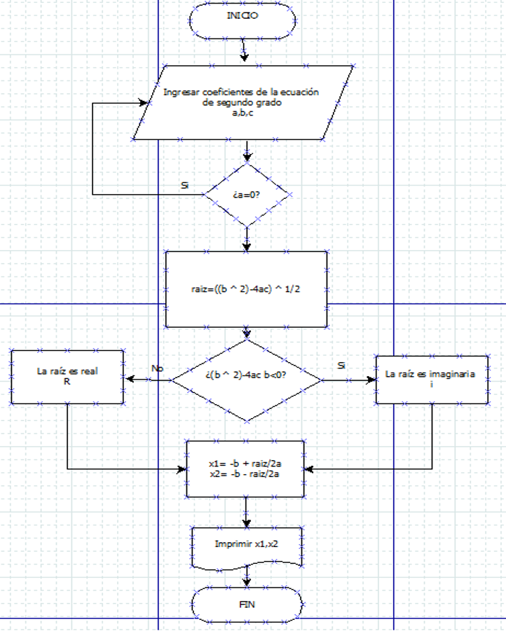

Conclusiones:
Después de la creación de los diagramas de flujo presentes en esta práctica, me quedo más claro el proceso de una resolución de un problema, o sea, un algoritmo ya que incluso entendí con más claridad el proceso a seguir y a su vez pude mejorar en el desarrollo de estos mismos.

